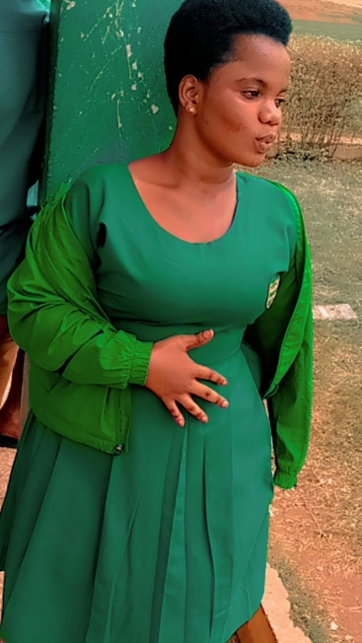**Nieuwsbrief Rising Stars**

**September 2023**

Beste Vrienden en Relaties van Rising Stars, deze zomer moesten we vaak aan Ghana denken, want onze tropische temperaturen zijn daar heel gewoon… Maar, zoals in Ghana ging ons ‘ondersteunende werk’ met jullie hulp gewoon door. Graag praten we jullie weer bij over de ontwikkelingen in Ghana en ons werk met Rising Stars hier.

**Kort Nieuws** Nu de corona-pandemie weer voorbij lijkt, krijgen we ook weer vragen van geïnteresseerde vrijwilligers uit Nederland. Daar zijn we heel blij mee, want het is belangrijk dat we weten waar ontwikkelingslanden mee worstelen. Mogelijk gaat deze maand een vrijwilligster op bezoek in de zorgboerderij in Offinso en volgend jaar willen een moeder én dochter enige tijd gaan ondersteunen in de zorgboerderij. Die zullen nieuwe bezoeksters hartelijk welkom heten.

**Berichten uit Zorgboerderij Kings and Queens** We hebben wat positieve berichten uit de zorgboerderij ontvangen. Zo is er een mooie donatie ontvangen van een West-Afrikaans fonds (WACSI), die de overstap van maïs naar papaja willen mee-financieren.

Onze Blessing, één van de eerste bewoonsters van Kings and Queens, is op dit moment haar eindexamen Senior Highschool/VWO aan het doen. Heel spannend als je je hele, korte leven in een kleinschalige zorgboerderij hebt gewoond. We wensen haar alle succes toe en hebben haar toegezegd dat we graag meedenken over een vervolgopleiding.

Ook Juliet, die bij haar vader in Offinso woont, doet nu haar eindexamen, namelijk de Junior High School. Rising Stars wil haar graag financieel blijven steunen tijdens haar school-loopbaan.

Het bestuur van NGO Kings and Queens heeft ons al heel lang gevraagd om te helpen met de bouw van een omheining.

Helaas dreigen nu buren stukken landbouwgrond van de zorgboerderij te annexeren. Rising Stars is bereid om nu mee te helpen om de veiligheid van de kinderen en jongeren te waarborgen door het realiseren van een omheining.

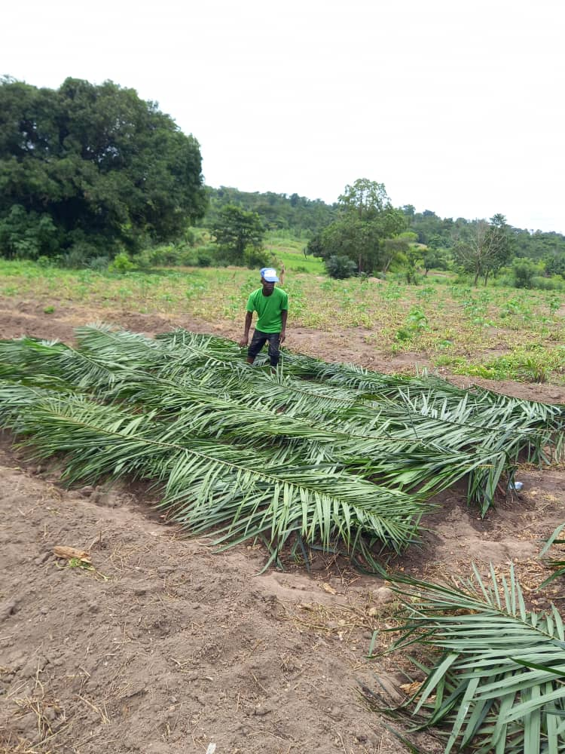Helaas is er de laatste tijd meer regen en erosie-risico dan gewoonlijk. Hierdoor dreigt de nieuwe groentetuin beschadigd te worden. Alle hens aan dek is nodig….., want de financieel-economische situatie in Ghana blijft onverminderd slecht!

**Berichten uit het dagbestedingsproject /werkplaatsen Tuma Viela ( = Goed Werk ) in Tamale, Noord-Ghana** Ruim 40 jonge mensen met een verstandelijke beperking (special workers) in **Tamale** blijven ook dit jaar ondersteund door Rising Stars.

Dit project onder leiding van de Nederlandse Ellen Seldenthuis loopt echt goed en verdient zelf ook een deel van het benodigde geld voor de exploitatie van de werkplaatsen. Dit blijft het tweede, grotere project dat Rising Stars op dit moment in Ghana ondersteunt.

Wat ook hier opvalt is, dat er vanuit de gemeente, regio of landelijke overheden geen financiële ondersteuning van betekenis gegeven wordt. Dat wordt aan de initiatiefneemster en haar thuisland Nederland overgelaten……..

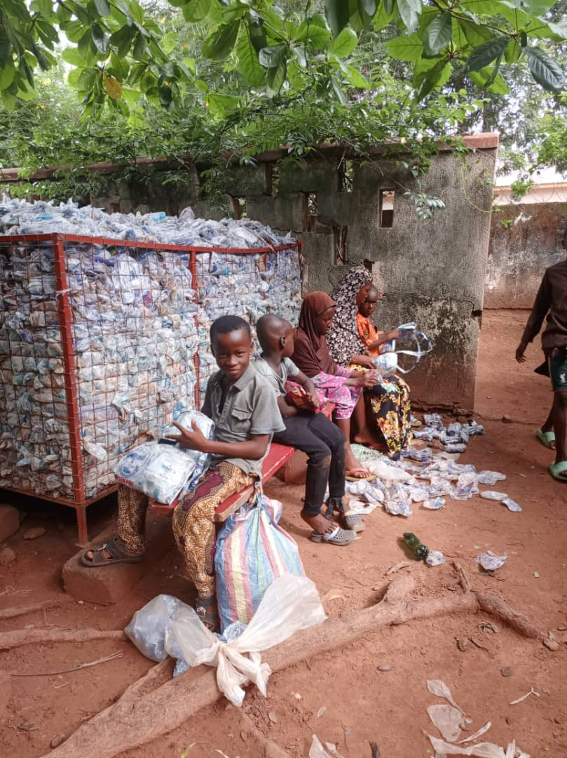Nu ontstaat hier het probleem dat er teveel weggegooide waterzakjes worden ingeleverd door scholieren om daar gratis schooltassen van te laten maken. De special workers en de leerlingen, die de naaimachine hanteren, kunnen de vraag niet aan en moeten op de rem trappen. Hoe op te lossen??

Schoolkinderen leveren verzamelde waterzakjes in…

*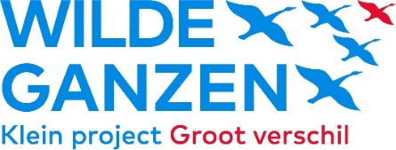***Een nieuwe vraag om ondersteuning** Eerdervermeldden wij al dat Rising Starsde te vondeling gelegde baby Alberta heeft ‘geadopteerd’. Inmiddels is zij ongeveer twee jaar jong en woont zij nog steeds in zorgcentrum Mother Care in Swedru, Ghana. Zij blijkt nu meervoudig beperkt te zijn en heeft veel zorg nodig. Via stichting Bewa Ghana in Boxtel draagt Rising Stars bij in de zorgkosten. Tijdens ons a.s. werkbezoek in 2024 zullen we haar zeker gaan opzoeken.

Inmiddels hebben we op verzoek van een tussenpersoon kennis gemaakt met Samuel uit Sunyani in Ghana. Samuel is 22 jaar jong en doet een bachelor opleiding ‘basic information’ ( ICT) aan de universiteit in zijn stad. Dankzij een Engelse sponsor kon hij gaan studeren. Maar, deze sponsor is plotseling overleden. Daarom heeft de tussenpersoon contact met ons gezocht met het verzoek om Samuel samen met hem te gaan ondersteunen. Via beeld-telefoon hebben we met Samuel gesproken. Rising Stars heeft besloten om hem voorlopig financieel te steunen. Wij zullen Samuel volgend jaar in Ghana ontmoeten. Hij is zeer geïnteresseerd in ons werk in Ghana en is voor ons op zoek naar de sociale kaart in Ghana. Kort gezegd: welke ondersteuningsmogelijkheden zijn er in Ghana zelf om mensen met een verstandelijke of meervoudige beperking 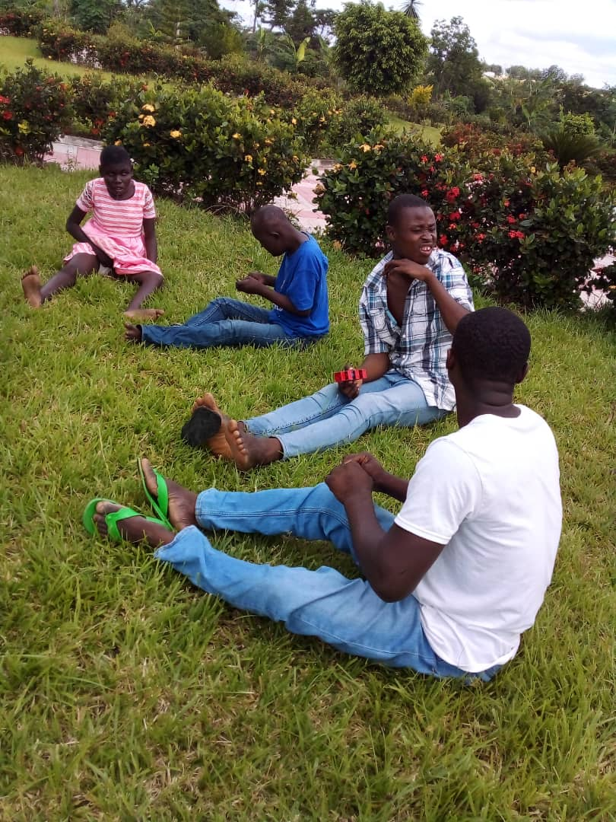kansen te geven?

Kinderen in tuin zorgboerderij Kings and Queens

**Donateurs en fondsenwerving** We kunnen niet genoeg benadrukken datons werk in Ghana alleen maar mogelijk is door de continue ondersteuning van onze donateurs en van onze hoofdsponsor Kringloopwinkel Wereldhuis in Eindhoven. Hiervoor werken wij vrijwillig gedurende twee dagen per week! Opnieuw: onze hartelijke dank!! Daarnaast krijgen we af en toe bijzondere inkomsten, zoals: uit de verkoop van Ghanese en andere producten tijdens speciale markten. Dit jaar 1 en 2 juli was er gelukkig weer het tweedaagse Afrika festival in Hertme, gemeente Borne ( OV.). Ondanks wat regen op dag 1 hebben we een geweldig festival beleefd met life Afrikaanse muziek en veel klanten in onze kraam. Verder gaan wij dit jaar weer verschillende markten bezoeken met onze Ghana -kraam, zoals: * de Wereldmarkt in Nuenen op zondag 17 september * de Andere Mèrt/Regenboogfestival in Geldrop op zondag 24 september en * de Fair Trade & Global Goals markt in Helmond op zondag 29 oktober. Iedereen is natuurlijk van harte welkom.

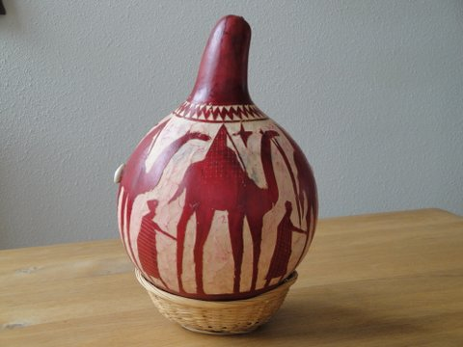 **Contact en informatie**  Heeft u of heb jij interesse in het werk van Rising Stars in Ghana of in onze promotieactiviteiten in Nederland; heb je interessante tips voor onze fondsenwerving, dan stellen we contact zeer op prijs via email: [jaapmatser@rising-stars.nl](mailto:jaapmatser@rising-stars.nl) of via: 040 - 2833811

Als u geen interesse heeft in toezending van onze Nieuwsbrieven, dan stellen wij een berichtje hierover ook op prijs.

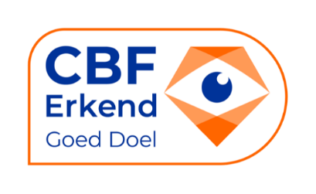 Ons Rising Stars bankrekeningnummer in Nuenen is dag en nacht bereikbaar via het **IBAN rekeningnummer: NL09 RABO 0134 6344 38.** E-mail: [info@rising-stars.nl](mailto:info@rising-stars.nl) Website: [www.rising-stars.nl](http://www.rising-stars.nl) Facebook: [www.facebook.com/kingsandqueensghana](http://www.facebook.com/kingsandqueensghana)

Met hartelijke dank voor alle steun en belangstelling, namens Rising Stars, Jaap & Henny Matser

Yaw in moestuin zorgboerderij 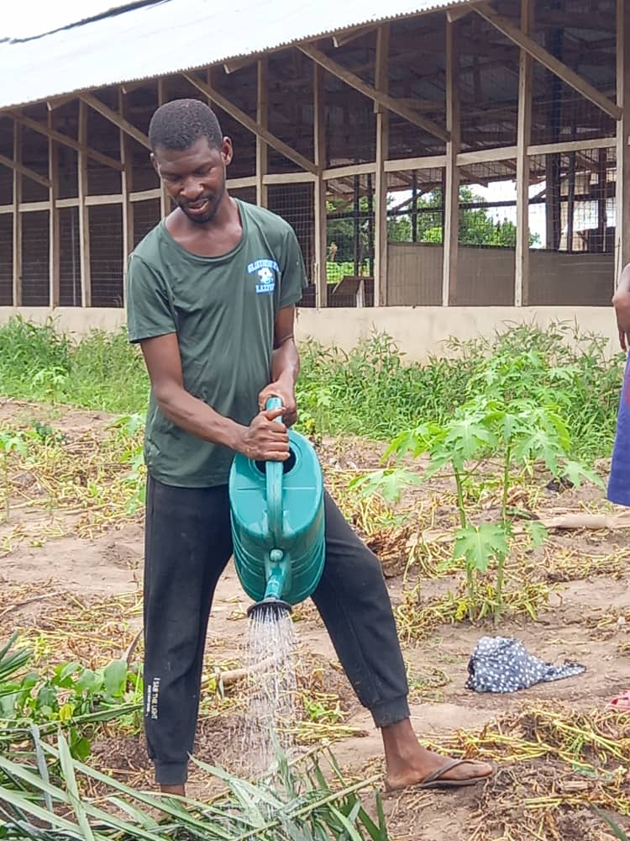

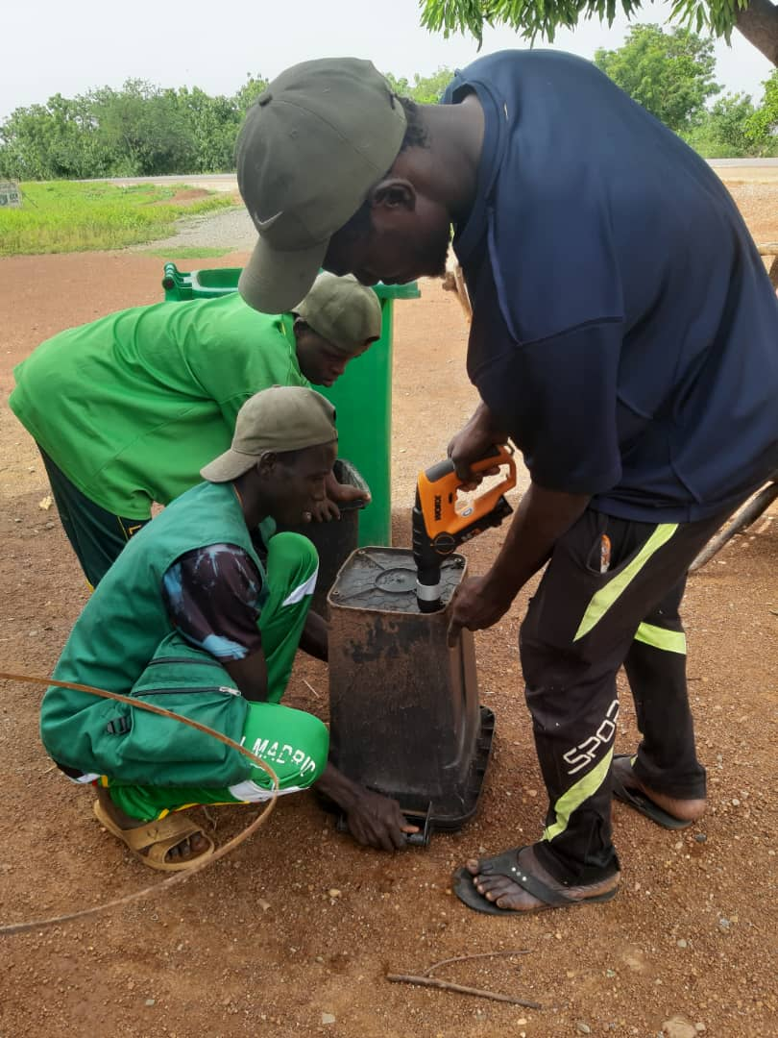 Project Tuma Viela in Tamale